تقرير ختامي لبرنامج نشاط
أولا: بيانات عن برنامج النشاط
ابتدائــــي |  | المرحلة التعليمية | ابتدائية اللدام الثانيــة |  |  |  |  | اسم المدرسة
المجال العلمي |  | اسم المجال | تفعيل أسبوع الفضاء العالمي  تحت شعار المرأة في الفضاء 4 أكتوبر إلى 10 اكتوبر |  |  |  |  | اسم البرنامج
ركن لانتاج البرنامج  1/التسجيل في موقع world space week  وإضافة الحدث  2/نشر إعلان واستقبال مشاركات الطالبات  3/تفعيل المناسبة عبر وسائل التواصل الإجتماعي | إذاعه مدرسية | اعلان مسابقة | ورشة عمل |  |  | دورة تدريبية |  | آلية تنفيذ البرنامج
اليوم : الأثنين | التاريخ : 4 أكتوبر إلى 10 اكتوبر |  |  | عن بعد عبر الواتس أب والتيمز |  |  |  | مقر التنفيذ
رائدة النشاط ومعلمة صعوبات التعلم:  أمجاد بنت عايض آل مطــرف . |  |  |  |  |  |  |  | اسم مشرفة البرنامج
67 |  |  |  |  |  |  |  | عدد الطالبات المشاركات في البرنامج
ثانياً: تقييم البرنامج
جهل الطالبات وكثرة الأسئلة بهذا الموضوع  عدم الحماس من الطالبات في المشاركة |  |  |  |  |  |  | الصعوبات والمعوقات
_________ |  |  |  |  |  |  | مقترحات التطوير
رابعاً: صور البرنامج
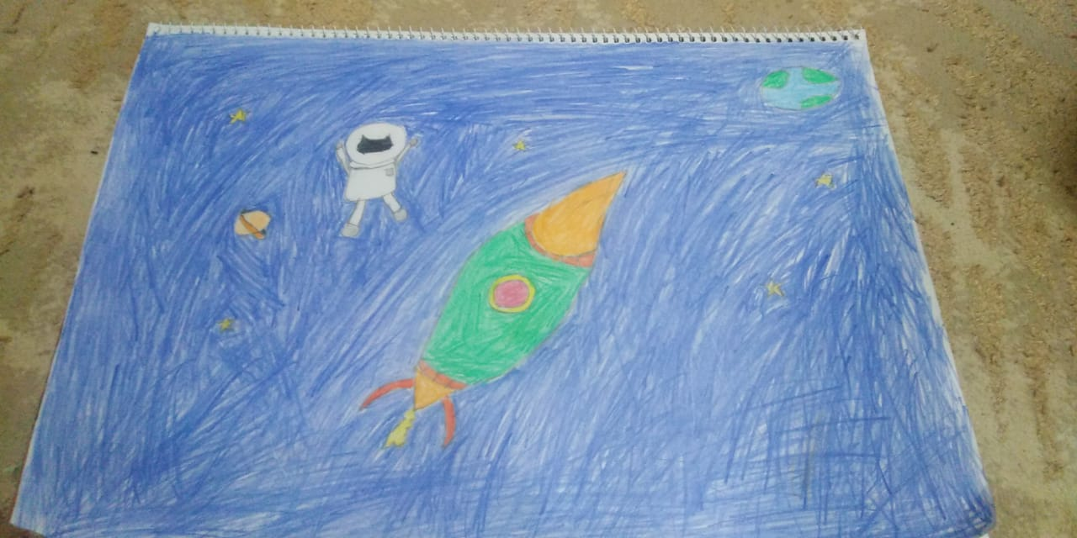  الطالبة المبدعة: فاطمة نايف |  |  |  |  | 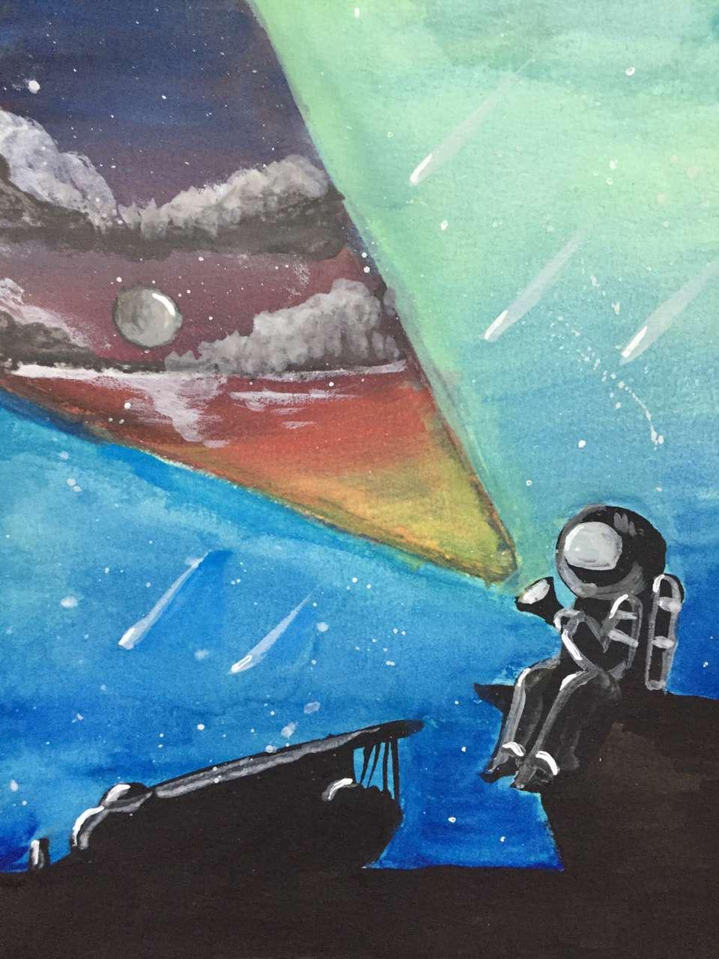  الطالبة المبدعة / ألماس محمد فائز الصف 5

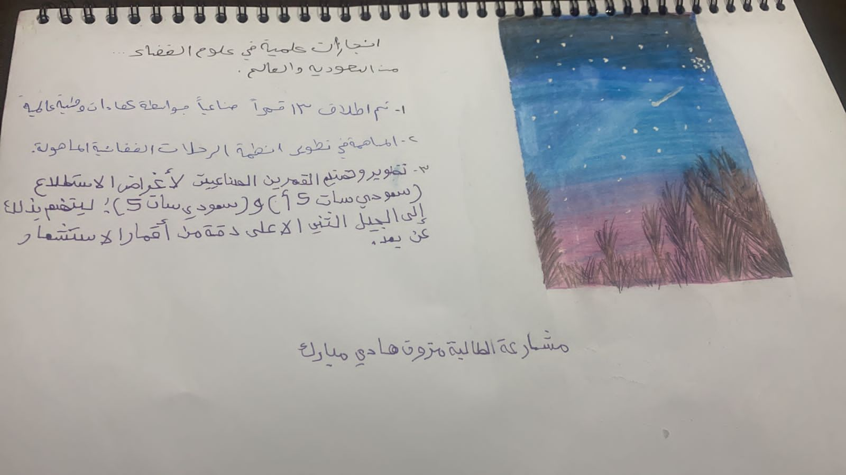

ملاحظة/ يرفع التقرير على ايميل قسم نشاط الطالباتnashatwadi@gmail.com
يعتمد رئيسة قسم نشاط الطالبات

بخيته مبارك جمعان الدوسري

